课程名称： 算法分析与设计

项目名称： 回溯法

- 实验目的
⑴ 深刻理解并掌握回溯法的设计思想；
⑵ 提高应用回溯法设计算法的技能；

- 实验内容
使用C++语言，通过回溯法解决0/1背包问题和图着色问题。
1、0/1背包问题：
通过各物品的价值和体积，对于给定体积的背包，计算出能容下的最大价值的方案。
算法遍历符合条件的情况，对于不符合条件的分支，算法不予遍历，而是回溯到上一个分支。
- 图着色问题：
对于给定的无向图，利用各种颜色填充各顶点，且相邻顶点的颜色不能相同。
算法顺序为顶点填充颜色，当相邻颜色冲突时放弃该方案，回溯到上一个分支重新分配颜色。

- 实验环境
Visual Studio 2010

- 实验结果
界面：
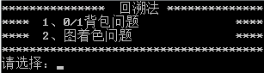
- 、0/1背包问题：
1、首先输入物品总数和背包最大体积：
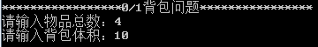
- 选择数据添加方式：
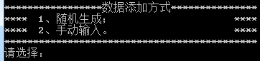
- 、随机生成：
结果：
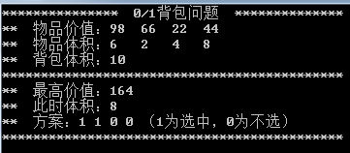
- 、手动输入：
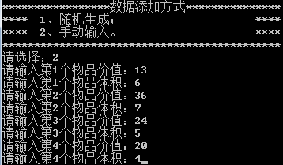
结果：
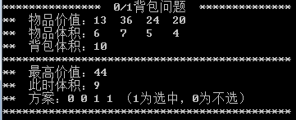
- 、图着色问题：
1、首先输入地图顶点个数和颜色数：
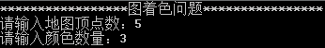
- 选择数据填充方式：
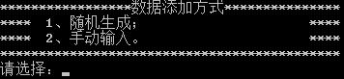
（1）、随机生成：
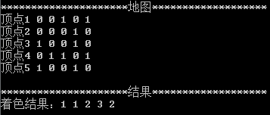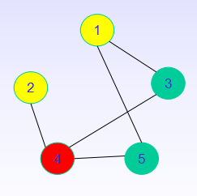
- 、手动输入：
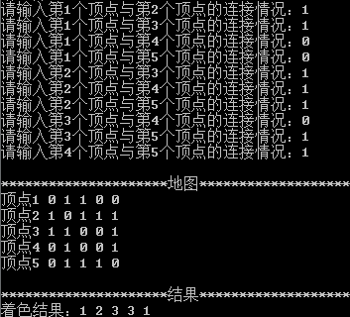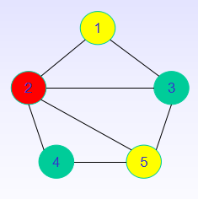

- 附录
- 、算法
1、使用算法：回溯法
遍历符合条件的分支，对于不符合条件的分支将不向下执行，而是回溯到上一个分支选择其他分支执行。
- 时间复杂度：
- 、0/1背包问题：O（2^n）
每一种物品选择都有两种情况，最坏的情况下所有情况都被遍历一遍，遍历以后时间复杂度为O（2^n）。

- 、图着色问题：O（m*(n^m)）
图着色问题的解空间树共有O（n^m）个结点，每一个结点的颜色匹配最多会确认m次，因此时间复杂度为O(m*(n^m))。（n为顶点个数，m为颜色数）
（二）、方案设计：
1、0/1背包问题：
①、数据：用户自定义物品数量、背包大小。物品的价值和体积 可随机生成或者手动输入。随机生成时为避免物品体积和背包 体积相差过大，限制其最大体积不大于背包体积。
②、遍历所有情况的方法：分析可知共有2^n种情况。将2^n 转换成二进制，每个“0”或“1”代表相应物品的选择情 况，由此遍历。
③、回溯判断：在遍历过程中插入回溯判断，当新增一个物品后， 总体积大于背包体积，则不对该分支遍历，回溯到上一个分支 继续执行。
④、回溯实现：本程序采用从{0,…，0}到{1，…，1}顺序遍历， 首位表示二进制中的高位，末位表示二进制中的低位。分析 该方法的特点，要实现回溯到上一个可执行分支，只需从右往 左寻找第一个‘1’，再从该位置往左寻找第一个‘0’，将它置 为‘1’，低位为0，高位保持不变，该二进制就是下一个可执 行分支。若找不到0，代表没有可再执行的分支。
⑤、结果存储：采用二维数组存储，第一维表示第N种情况，第 二维第一位存总价值，第二位存总体积，接下来[i+2]位表示 第i个物品的选择情况。
⑥、分析：计算所有符合条件的情况的总价值和总体积，分析符 合背包体积的最优方案（价值最高），该方案即结果。
2、图着色问题：
①、数据：用户自定义无向图顶点数和颜色个数，无向图的连接 情况用户可选择手动输入或随机生成且用二维数组保存。
②、填充无向图顶点连接数据时，顶点对自己的连接应该是0（无）， 而当前面顶点已经定义好与后面的顶点连接情况时，后面的顶 点不可再定义它对前面顶点的连接情况，避免数据不同发生错 误。即第i个顶点可定义[i][i+1]至[i][n]的数据，同时令 [i+1][i]至[n][i]的数据与之同步，且[i][i]=0。
③、递归着色：从根节点开始选择颜色，所有顶点为本身结点选 择颜色（不能与相邻顶点颜色相同）。若选择失败，则回溯到 上一个分支，上一个分支改变选择颜色继续执行。若选择成功， 则递归为下一个顶点选择颜色。最终得到着色结果，或因颜色 数不足而失败。

（三）、调试心得：
- rand方法生成随机数会发现生成的随机数一样的情况。在此 我使用时间设置种子，生成的第一个数就不一样，然后由这个 数不停的重新计算，生成一连串不同的随机数。
- 由于用户定义的背包物品数量或者无向图顶点个数不同，导致 存储数据的内存空间不同，不好分配。在0/1背包问题中我使 用new和realloc的方法动态去扩展内存空间；在图着色问题 中由于地图数据存储规律简单，我用一维数组实现地图二维数 据存储（[n][i]==[n*map_number+i]），而一维数组用new动 态分配内存。
3、0/1背包问题由于物品数量的不同导致不好遍历。最终我采用 将所有的2^n种情况转换成二进制，每个“0”或“1”代表相 应物品的选择情况的方法。
4、采用数据转二进制表示物品选择情况后，在回溯上遇到了问题。 后开通过分析，发现要实现回溯到上一个可执行分支，只需从 右往左寻找第一个‘1’，再从该位置往左寻找第一个‘0’，将 它置‘1’，低位为0，高位保持不变，该二进制就是下一个可 执行分支。若找不到0，代表没有可再执行的分支，即遍历结 束。
5、图着色中顶点选择颜色，每个颜色应该要从头与相邻顶点的颜 色比较。我开始在一个循环中比较颜色，发现相同color++， 继续往下比较，没有从头开始，导致实验结果和预期结果不同。
（四）、源代码：
1、主界面代码：
Main.cpp:
#include<iostream>
#include<stdlib.h>
#include<math.h>
#include<vector>
#include"bag.h"
#include"MapColor.h"
using namespace std;

void main()
{
int menu=0;
int NUMBER=0;//背包物品数量
int VECTOR=0;//背包最大体积
int map_number=0;//地图顶点数量
int map_max_color=0;//地图色彩数量
while(true){
system("cls");
cout<<"*************** 回溯法 **************"<<endl;
cout<<"**** 1、0/1背包问题 ****"<<endl;
cout<<"**** 2、图着色问题 ****"<<endl;
cout<<"**************************************"<<endl;
cout<<"请选择：";
cin>>menu;
switch(menu)
{
case 1:/*|---------------------0/1背包问题----------------------|*/
{
system("cls");
cout<<"*****************0/1背包问题****************"<<endl;
cout<<"请输入物品总数：";
cin>>NUMBER;
cout<<"请输入背包体积：";
cin>>VECTOR;

char way='0';
cout<<endl;
cout<<"*****************数据添加方式***************"<<endl;
cout<<"**** 1、随机生成； ****"<<endl;
cout<<"**** 2、手动输入。 ****"<<endl;
cout<<"********************************************"<<endl;
cout<<"请选择：";
cin>>way;

int **allbag=new int *[NUMBER+2];//记录所有情况
int *bag=new int[NUMBER+2];//记录结果
int *vector=new int[NUMBER];//记录各物品体积
int *value=new int[NUMBER];//记录各物品价值
int count=0;
int *goods=new int[NUMBER];//方案

if(way=='1')//随机生成数据
setVV(value,vector,NUMBER,VECTOR);
else//手动输入数据
for(int i=0;i<NUMBER;i++)
{
cout<<"请输入第"<<i+1<<"个物品价值：";
cin>>value[i];
cout<<"请输入第"<<i+1<<"个物品体积：";
cin>>vector[i];
}

for(int n=0;n<pow((double)2,NUMBER);n++)//即将遍历
{
int dtb=n;
for(int i=NUMBER-1;i>=0;i--)
{
goods[i]=dtb % 2;
dtb=dtb / 2;
}
allbag[count]=(int*)malloc((NUMBER+2)*sizeof(int));
getVV(allbag,value,vector,count,goods,NUMBER);
if(allbag[count][0]>VECTOR)//回溯
{
int where1=NUMBER-1;
while(where1>=0 && !goods[where1])
where1--;
while(where1>=0 && goods[where1])
where1--;
if(where1>=0)
{
n=0;
for(int m=0;m<where1;m++)
if(goods[m])
n+=pow((double)2,(NUMBER-1-m));
n+=pow((double)2,(NUMBER-1-where1));
n=n-1;
}
else
{
count++;
break;
}
}
count++;
}
system("cls");
cout<<"*************** 0/1背包问题 **************"<<endl;//输出所有物品、背包内容
cout<<"** 物品价值：";
for(int i=0;i<NUMBER;i++)
cout<<value[i]<<" ";
cout<<endl<<"** 物品体积：";
for(int i=0;i<NUMBER;i++)
cout<<vector[i]<<" ";
cout<<endl<<"** 背包体积："<<VECTOR;
result(allbag,bag,count,VECTOR,NUMBER);//得到最终结果
cout<<endl<<"********************************************"<<endl;//输出结果
cout<<"** 最高价值："<<bag[1]<<endl<<"** 此时体积："<<bag[0]<<endl;
cout<<"** 方案：";
for(int i=0;i<NUMBER;i++)
cout<<bag[i+2]<<" ";
cout<<"（1为选中，0为不选）"<<endl;
cout<<"********************************************"<<endl;
cout<<endl;
system("pause");
}
break;
case 2:
{/*|---------------------图着色问题----------------------|*/
system("cls");
cout<<"*****************图着色问题****************"<<endl;
cout<<"请输入地图顶点数：";
cin>>map_number;
cout<<"请输入颜色数量：";
cin>>map_max_color;

char way='0';
cout<<endl;
cout<<"*****************数据添加方式***************"<<endl;
cout<<"**** 1、随机生成； ****"<<endl;
cout<<"**** 2、手动输入。 ****"<<endl;
cout<<"********************************************"<<endl;
cout<<"请选择：";
cin>>way;

int *Map=new int[map_number*map_number];
int *result=new int[map_number];
memset(result,0,map_number);

if(way=='1')//随机生成数据
setMap(map_number,Map);
else{//手动输入数据
int connect;
for(int i=0;i<map_number;i++)
for(int n=0;n<map_number;n++){
if(i==n)
Map[i*map_number+n]=0;
else if(n>i){
cout<<"请输入第"<<i+1<<"个顶点与第"<<n+1<<"个顶点的连接情况：";
cin>>connect;
Map[i*map_number+n]=connect;
Map[n*map_number+i]=connect;
}
}
}
cout<<endl<<"*********************地图*******************"<<endl;
for(int i=0;i<map_number;i++){//显示地图
cout<<"顶点"<<i+1<<" ";
for(int n=0;n<map_number;n++){
cout<<Map[i*map_number+n]<<" ";
}
cout<<endl;
}
cout<<endl<<"*********************结果*******************"<<endl;
if(MapColor(map_number,Map,result,0,1,map_max_color)){//成功结果
cout<<"着色结果：";
for(int n=0;n<map_number;n++)
cout<<result[n]<<" ";
}
else//失败结果
cout<<"Error:"<<map_max_color<<"个色彩无法着色该地图。"<<endl;
cout<<endl<<endl;
system("pause");
}
break;
default:
break;
}
}

}
2、0/1背包：
Bag.h:
void getVV(int *AllBag[],int value[],int vector[],int no,int goods[],int GoodsLength);//获得一种情况的价值和体积
void result(int *AllBag[],int bag[],int no,int MaxVector,int number);//比较所得出来的方案，选取最佳方案
void setVV(int *value,int *vector,int number,int max_vector);//随机设置物品价值和体积

Bag.cpp:
#include"bag.h"
#include<time.h>
#include<stdlib.h>
void getVV(int *AllBag[],int value[],int vector[],int no,int goods[],int GoodsLength)//获得一种情况的价值和体积
{
int myvalue=0;
int myvector=0;
for(int i=0;i<GoodsLength;i++)
if(goods[i]>0)
{
myvalue+=value[i];
myvector+=vector[i];

}
AllBag[no][0]=myvector;
AllBag[no][1]=myvalue;
for(int n=0;n<GoodsLength;n++)
AllBag[no][n+2]=goods[n];
};

void result(int *AllBag[],int bag[],int no,int MaxVector,int number)//比较所得出来的方案，选取最佳方案
{
int maxvalue=0;
for(int i=0;i<no;i++)
if(AllBag[i][0]<=MaxVector && AllBag[i][1]>maxvalue)
{
for(int n=0;n<number+2;n++)
bag[n]=AllBag[i][n];
maxvalue=bag[1];
}

};

void setVV(int *value,int *vector,int number,int max_vector)//随机设置物品价值和体积
{
srand((int)time(0));
int r=rand()%100;
for(int i=0;i<number;i++)
{
value[i]=r;
r=((r+1)*157)%max_vector;
vector[i]=r;
r=((r+1)*161)%97;
}
};

3、婚姻匹配：
MapColor.h:
bool MapColor(int number,int *map,int *result,int count,int color,int max_color);//回溯法递归生成着色图
void setMap(int count,int *map);//随机生成无向图

MapColor.cpp:
#include"MapColor.h"
#include<iostream>
#include<vector>
#include<time.h>
bool MapColor(int number,int *map,int *result,int count,int color,int max_color)//回溯法递归生成着色图
{
for(int n=0;n<number;n++)//匹配颜色
{
if(map[count*number+n]==1)
if(color==result[n]){
color++;
n=-1;
}
}
if(color>max_color)//颜色值应当小于等于最大颜色数
return false;
else{
result[count]=color;
if(count>=number)//叶节点
return true;
if(MapColor(number,map,result,count+1,1,max_color))//下一节点成功
return true;
else
return MapColor(number,map,result,count,color+1,max_color);//下一节点失败，回溯
}
};

void setMap(int count,int *map)//随机生成无向图
{
srand((int)time(0));
int r=rand()%100;
for(int i=0;i<count;i++)
for(int n=0;n<count;n++){
if(n==i)
map[i*count+n]=0;
else if(n>i){
map[i*count+n]=r%2;
map[n*count+i]=r%2;
r=((r+1)*157)%100;
}
}
};

